Золотая свадьба
Брак - чем дольше, чем длиннее-
Тем законнее, прочнее!
Этот праздник очень нужен,
Вами он вполне заслужен.
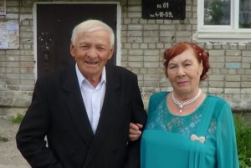
Сына, дочку вы родили
Воспитали и вскормили.
Дом построили на даче,
Внучки выросли в придачу.
Новые заботы ждут —
Скоро правнуки пойдут!
Но, кое-что Вы упустили —
Дерево не посадили…
(пауза)
Ба! Да и дерево-то есть — ирга!
Не упустили ни фига!
А иргу — прошу не возражать —
Можно деревом считать,

Хоть и трудности встречались —
С ними вместе Вы справлялись.
Дружно, складно, справедливо,
И достойно, совестливо.
Как отлаженный дуэт,
Прожили полсотни лет.
Поздравляю всей душой,
Вас со свадьбой золотой!
Поздравляю и желаю:
Чтоб дети, внучки Вас любили,
Чтобы ноженьки ходили,
Чтобы ручки хлопотали,
Чтобы не было печалей!
Чтоб на даче всё цвело,
Пахло, зрело и росло.
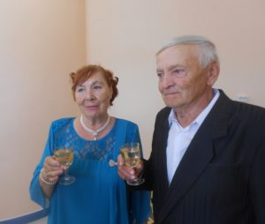

Всем собравшимся гостям,
Родственникам и друзьям,
Призываю выпить вновь,
Вновь за вечную любовь,
И под песню Азнавура
Всем привет от тёти ШУРЫ!!!
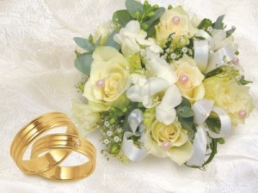
Автор стихов Мазеина Александра Викторовна — июнь 2016 г.

